NAMA : RAFIFAH EKA LUTHFIANA PUTRI

KELAS : G

NIM : 2100018364

MATA KULIAH : PEMROGRAMAN WEB BERORIENTASI OBJEK

JUDUL : APLIKASI PENJUALAN PEMPEK

LINK GITHUB : <https://github.com/Rafifah364/Penjualan-Pempek>

SCREENSHOT TAMPILAN PUBLIKASI YOUTUBE

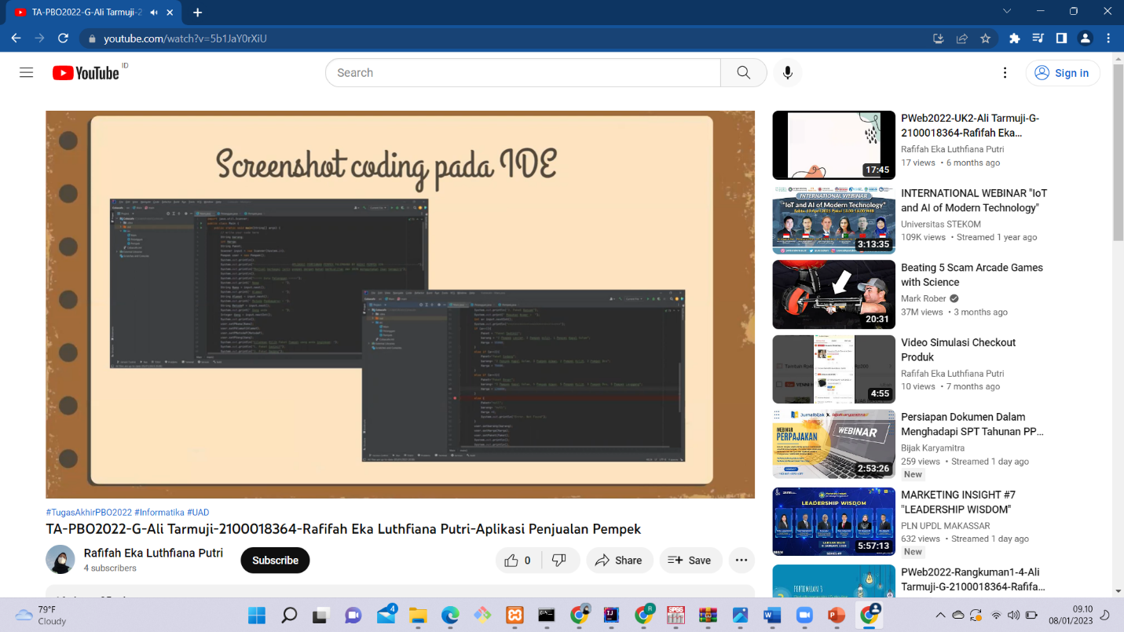

SCREENSHOT BUKTI PUBLIKASI PADA FORUM

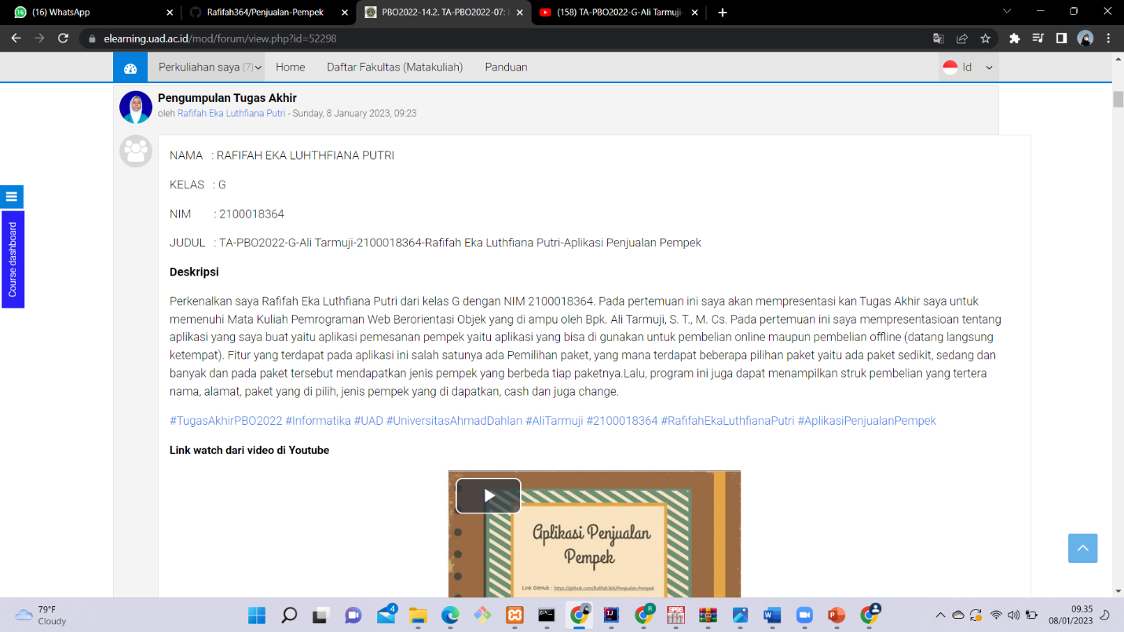

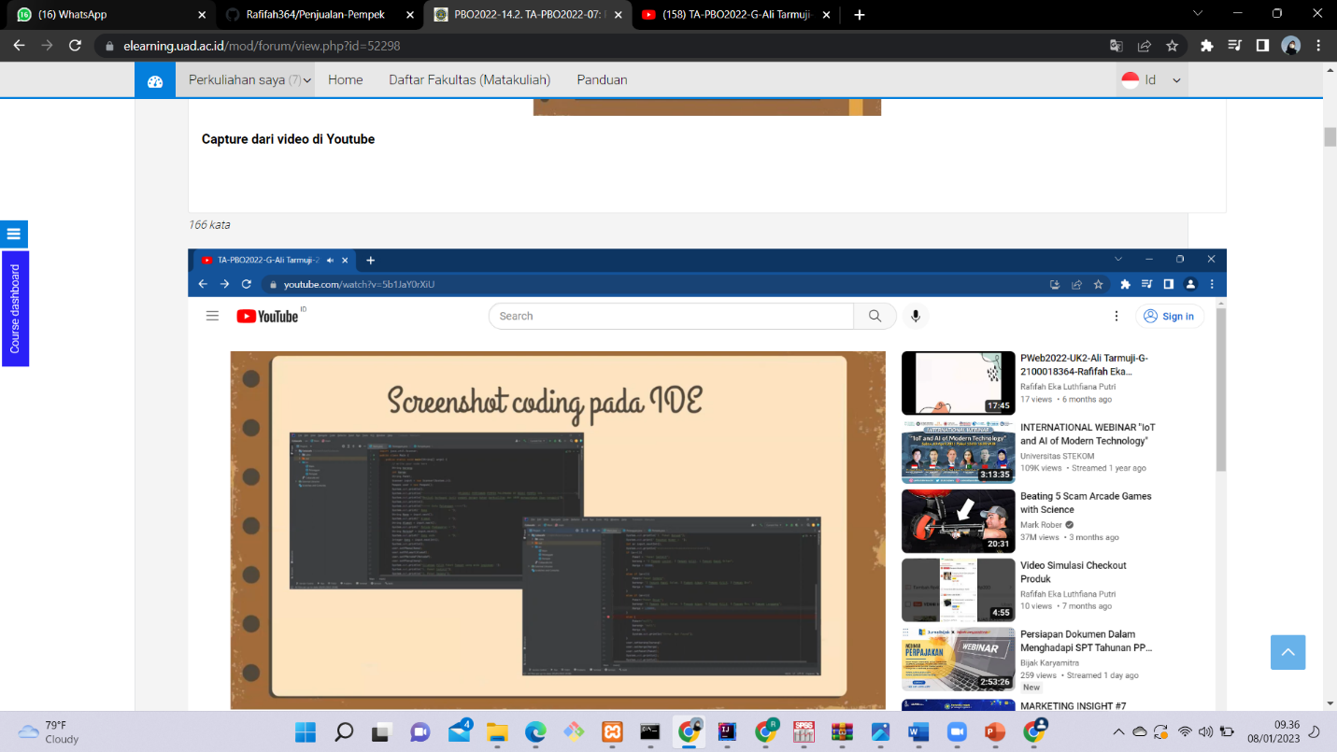

SCREENSHOT TAMPILAN UNGGAHAN HALAMAN PROJEK GITHUB

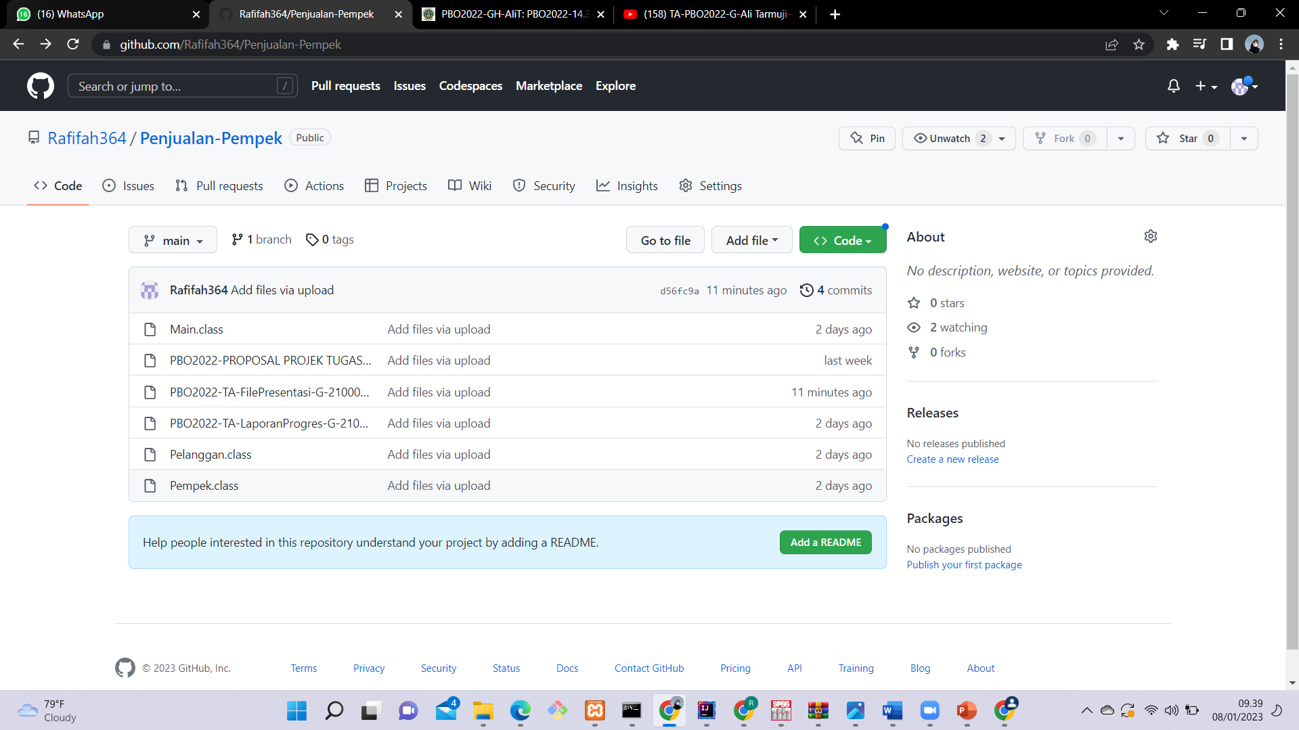

LINK YOUTUBE

<https://www.youtube.com/watch?v=5b1JaY0rXiU>